HX2020 scheda creata il 31 gennaio 2026
Descrizione storico-bibliografica
L'*araldo cattolico : bollettino italiano dell'Associazione cattolica di S. Francesco di Sales. – Anno 1, n. 1 (maggio 1864)-anno 9 (1872). - Bologna : presso la Libreria dell'Immacolata, 1864-1972. – 9 volumi ; 22 cm. ((Mensile. - ACNP P000071307. - MIL0488824; TO00176694
Autore: Associazione cattolica di san Francesco di Sales
Soggetto: Francesco : di#Sales <santo> - 1864-1872

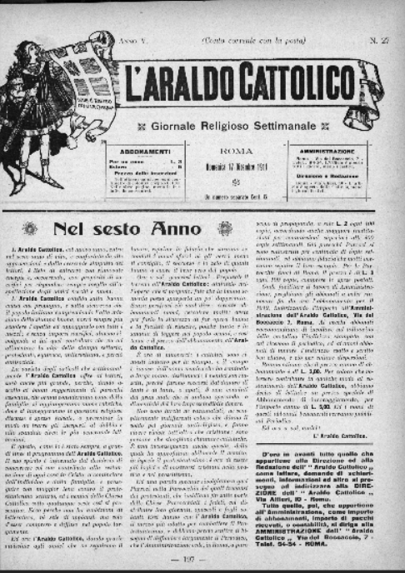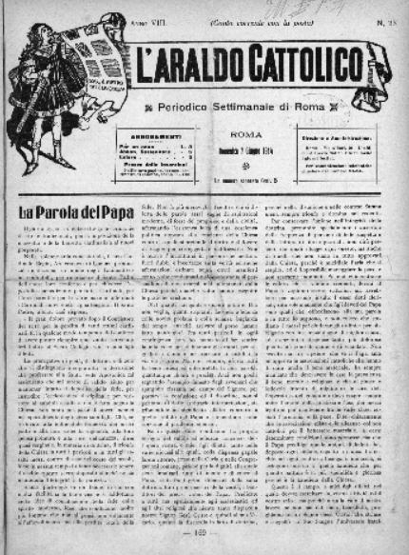

L'*araldo cattolico : giornale religioso settimanale. – Anno 1, n. 1 (30 giugno 1907)- . - Roma : Tip. Pontificia istituto Pio 9., 1907-1915. – 9 volumi ; 35 cm. ((Poi sottotitolo: periodico settimanale di Roma. - Descrizione basata su: Anno 5, n. 1-2 (gennaio 1911). - CFI0370697; RML0027972
Copia digitale: 1911-1914

Soggetto: Cattolicesimo – 1864-1915

Informazioni storico-bibliografiche
Si fa presente che il 1907 è composto da 27 nn. in quanto la prima uscita del giornale è datata 30 giugno. https://www.libreriacicerone.com/prodotto/laraldo-cattolico-giornale-religioso-settimanale-che-si-propone-solo-uno-scopo-quello-di-istruire-il-popolo-nella-dottrina-cattolica-per-premunirlo-contro-le-insidie-e-contro-i-sofismi-dei-protest/.

